ΑΣΚΗΣΗ Η15

Μέτρηση της έντασης του μαγνητικού πεδίου της γης

Θεωρητικό μέρος

1.Γιηνο μαγνητικό πεδίο(γεωμετρικό πεδίο)
Το γήινο μαγνητικό πεδίο –ως προς την προέλευση του- από δυο συνιστώσες

Α) το μόνιμο μαγνητικό πεδίο (εσωτερικό πεδίο)
Β) το μεταβλητό μαγνητικό πεδίο(εξωτερικό πεδίο)

1.1.Προελευση
Οι αιτίες για την ύπαρξη του μόνιμου μαγνητικού πεδίου οφείλονται σε διεργασίες
Που υλοποιούνται στο εσωτερικό της γης. Οι διεργασίες αυτές είναι οι κυλήσεις της ηλεκτρικά αγώγιμης ύλης στα πάνω στρωματά του πυρήνα της γης. Σε αυτό το κύριο μέρος των διεργασιών προστίθενται και τα μαγνητικά πεδία των μαγνητικών πετρωμάτων του εξωτερικού φλοιού της γης στη μορφή τοπικών ανωμαλιών. Το μόνιμο μαγνητικό πεδίο συνεισφέρει στο ολικό γεωμαγνητικό πεδίο κατά 94%.

1.2.Χαρακτηριστικα του μόνιμου μαγνητικού πεδίου
Το γεωμαγνητικό πεδίο είναι κατά κύριο λόγο διπολικό. Τούτο φαίνεται καθαρά από τα δυο σχέδια του Σχ1 τα οποία δείχνουν τα μαγνητικά πεδία της γης και ενός ραβδόμορφου μαγνήτη
Αυτό δεν σημαίνει ότι το πεδίο της γης παράγεται αναγκαστικά από έναν ραβδόμορφο μαγνήτη , ο οποίος βρίσκεται μέσα στη γη. Μάλλον σημαίνει ότι η μορφή του μοιάζει πολύ με τη μορφή του Πάδου ενός ραβδομορφου πλανήτη. γι αυτό είπαμε παραπάνω <<κατά κύριο λόγο>>.Ωστόσο, οι πραγματικές διεργασίες που παράγουν το διπολικό πεδίο της γης είναι μάλλον εξαιρετικά περίπλοκες .Γι αυτό είναι δύσκολο να απεικονιστούν οπτικά. Συνεπώς κατασκευάζουμε την εικόνα ότι μέσα στη γη υπάρχει ένα δίπολο, το οποίο το ονομάζουμε,<<γεωμαγνητικό δίπολο>>.Αυτό το τοποθετούμε στο κέντρο της γης.

Α)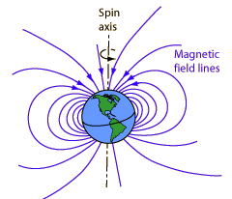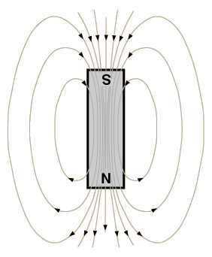Β)

Σχ1.μαγνητικο πεδίο της γης Α) και ενός ραβδομορφου μαγνήτη Β)

Το μαγνητικό δίπολο δεν είναι η μόνη συνιστώσα του μαγνητικού πεδίου της γης. Εκτός από το διπολικό πεδίο υπάρχει και ένα μη διπολικό πεδίο, το οποίο είναι ανώμαλο. Τούτο οφείλεται στα μαγνητικά πετρώματα κλπ.
Δηλαδή το μαγνητικό πεδίο της γης είναι αποτέλεσμα της σύνθεσης ενός διπολικού και ενός μη διπολικού πεδίου.

1.3 Ορισμός μεγεθών
Αν υποθέσουμε, ότι το μαγνητικό πεδίο σε κάποιο σημείο Ο πάνω από την επιφάνεια της γης έχει την ένταση Η και διεύθυνση και φορά, όπως φαίνεται στο σχήμα 2.Η ένταση Η είναι ένα μέγεθος που χαρακτηρίζεται από την αριθμητικοί τιμή, τη διεύθυνση και τη φορά .έτσι στο Σχ2 το ευθύγραμμο τμήμα Η είναι ανάλογο της έντασης του πεδίου.
Αν στο σημείο Ο τοποθετηθεί μια μαγνητική βελόνη η οποία είναι ελεύθερη να περιστρέφεται στο οριζόντιο επίπεδο – αυτή(η βελόνη)θα ηρεμήσει στη διεύθυνση Ηορ, η οποίος είναι η οριζόντια συνιστώσα της Η. Με αλλά λογια, η Ηορ είναι η διεύθυνση του μαγνητικού μεσημβρινου. Επομενως ισχύουν οι ορισμοί:Η γωνία ανάμεσα στην Ηορ και τον γεωγραφικό βορρά είναι η απόκλιση Α.Η γωνία που σχηματίζει η με το οριζόντιο επίπεδο είναι η έγκλιση Β του σημείου Ο.

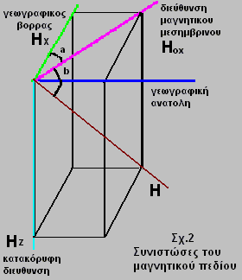
Σχ2 συνιστώσες του μαγνητικού πεδίου

Η ένταση Η μπορεί επίσης να θεωρηθεί ως ισοδύναμη μ στην Η χ, την Ηy και την Ης , τις τρεις συνιστώσες του πεδίου οι οποίες δρουν αντίστοιχα στην διεύθυνση του Γεωγραφικού Βορά , στην διεύθυνση της Γεωγραφικής Ανατολής και στην κατακόρυφη διεύθυνση . Τα μεγέθη Ηχ,Ηψ,Ηζ στο αχ. 2 είναι ανάλογο με το μέγεθος που έχουν τρεις συνιστώσες του μαγνητικού πεδίου ,.

Τα μαγνητικά στοιχεία ενός τόπου είναι Ηχ,Ηψ,Ηζ ,Ηορ,Η, Α,Β. Τα στοιχεία αυτά χρησιμοποιούνται για την περιγραφή των μαγνητικών πεδίων και συνδέονται μεταξύ τους με απλές τριγωνομετρικές σχέσεις . Αν τρία από αυτά είναι γνωστά τότε μπορούν να προσδιορισθούν και όλα τα άλλα .

1.4 Ισομαγνητικοί χάρτες

στους ισομαγνητικούς χάρτες τα μαγνητικά στοιχεία απεικονίζονται με τη μορφή γραμμών ίσης τιμής δηλαδή σχεδιάζονται γραμμές που ενώνουν τα σημεία της επιφάνειας της γης στα οποία ένα δεδομένο μαγνητικό στοιχείο έχει την ίδια τιμή .

Οι γραμμές που ενώνουν τα σημεία ίδιας απόκλισης ονομάζονται ισογώνιες γραμμές ο δε αντίστοιχος χάρτης ονομάζεται ισογωνιακός χάρτης . Με τον ίδιο τρόπο οι γραμμές των οποίων τα σημεία έχουν την ίδια έγκλιση ονομάζονται ισόκλινης γραμμές . Οι ισομαγνητικές γραμμές για τα άλλα στοιχεία δεν έχουν ιδιαίτερες ονομασίες ο σχεδιασμός τους όμως βασίζεται στις ίδιες αρχές . Στη μορφή αυτών των γραφικών παραστάσεων του πεδίου της γης αναφέρονται τα αχ. 3 και 4 , τα οποία δείχνουν τον χάρτη ίωσης απόκλισης α και τον χάρτη ίσης έντασης του μαγνητικού πεδίου Η για το έτος 1985 .

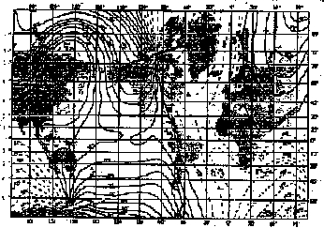
Αχ 3 ισογωνιακος χάρτης
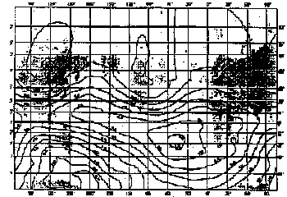
Αχ 4 χάρτης ίσης έντασης

2. Μαγνητικά μεγέθη .

Τα μαγνητικά μεγέθη , τα οποία είναι απαραίτητα για την εκτέλεση και για την κατανόηση των αποτελεσμάτων της άσκησης είναι
η ένταση του ηλεκτρικού ρεύματος Ι
η ένταση του μαγνητικού πεδίου Η
η μαγνητική τάση $V_{m}$=$\int{\vec{H}⋅d\vec{s}}$

και η μαγνητική επαγωγή . $\vec{B}=μ_{0}⋅\vec{Η}$

2.1 Στατιστικό μαγνητικό πεδίο .
Με την έκφραση αυτή χαρακτηρίζονται όλα εκείνα τα μαγνητικά πεδία , των οποίων ο σχηματισμός δεν προϋποθέτει την ύπαρξη ενός ηλεκτρικού ρεύματος . Συνεπώς το μαγνητικό πεδίο του μόνιμου μαγνήτη είναι στατικό , εφόσον δεν δημιουργείται από λεκτικό ρεύμα .

Σε ένα στατικό μαγνητικό πεδίο π.χ. αυτό του αχ. 5 σημειώνονται δύο σημεία Σ1 και Σ2 , τα οποία συνδέονται δια μιας καμπύλης . Η καμπύλη διαιρείται σε πολλά μικρά σημεία ads . Για κάθε ads μετριέται η συνιστώσα Ης του πεδίου , η οποία έχει την φορά του στοιχείου .Για κάθε στοιχείο υπολογίζεται το γινόμενο Ης.dς . Όλα τα γινόμενα αθροίζονται .

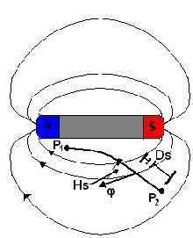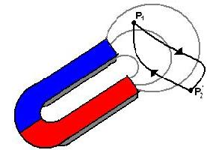

Σχ 5 Σχ6

Το μέγεθος , το οποίο λαμβάνεται δι αυτού , καλείται Μαγνητική τάση .
Με το σύμβολο Vm o ορισμός της είναι

$\text{Vm}=\int{\vec{H}}⋅d\vec{s}$ (1)

Η σχέση αυτή ερμηνεύεται ως έλξης : Στο στατικό μαγνητικό πεδίο η μαγνητική τάση δεν εξαρτάται από τη διαδρομή , παρά μόνο από τις συντεταγμένες του αρχικού και του τελικού σημείου . Κάτι το εντελώς αντίστοιχο μας είναι γνωστό από την Ηλεκτροστατιστική.
Εκεί ισχύει .

$$U=\int_{1}^{2}{\vec{E}⋅d\vec{s}}$$

Αν στη σχέση (1) η ολοκλήρωση γίνει σε κλειστή καμπύλη (αχ. 6) τότε προκύπτει

$$\int_{Σ1}^{Σ_{2}}{\vec{Η}}⋅d{\vec{s}}_{1}=\int_{Σ1}^{Σ_{2}}{\vec{Η}}d{\vec{s}}_{2}$$

Η

$$\int_{Σ1}^{Σ_{2}}{\vec{Η}}⋅d{\vec{s}}_{1}+\int_{Σ1}^{Σ_{2}}{\vec{Η}}d{\vec{s}}_{2}=0$$

Συνεπώς ισχύει $V_{m}=\int{\vec{H}⋅d\vec{s}=0}$ (2)

Αυτό σημαίνει , ότι η μαγνητική τάση κλειστής καμπύλης μηδενίζεται .

2.2 Μαγνητικό πεδίο στάσιμων ρευμάτων .
Στο μαγνητικό πεδίο στάσιμων ρευμάτων η μαγνητική τάση σχετίζεται με τις εντάσεις των ρευμάτων .Το εμβαδόν Α, το οποίο εσωκλείεται από την καμπύλη ολοκλήρωσης παίρνει θετική φορά σύμφωνα με την αρχή του δεξιόστροφου κοχλία ( αχ. 7).

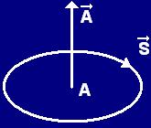
αχ 7 ορισμός της φοράς

Όλες οι εντάσεις ρευμάτων που διαπερνούν το εμβαδόν , πρέπει να συνυπολογισθούν. Οι εντάσεις ρευμάτων θεωρούνται θετικές , εφόσον διαπερνούν το εμβαδόν με την φορά του ίδιου του εμβαδού , δηλαδή όταν με το Α σχηματίζουν οξεία γωνία . Σε αντίθετη περίπτωση Θεωρούνται αρνητικά ρεύματα . Τώρα πια μπορεί να υπολογισθεί το άθροισμα όλων των ρευμάτων . Ως προς τούτο ένα ρεύμα , το οποίο διαπερνά το εμβαδόν ν φορές , πρέπει να ληφθεί ν φορές υποψιών . Για το άθροισμα των ρευμάτων που προσδιορίστηκε με αυτόν τον τρόπο ισχύει ο νόμος του AMPERE

$\int{\vec{H}⋅d\vec{s}=\sum_{i=1}^{Y}{I_{i}}}$ (3)

Η σχέση αυτή διαβάζεται ως εξής :
Η μαγνητική τάση κλειστής καμπύλης στο στάσιμο μαγνητικό πεδίο ισούται με το σύνολο της έντασης των από την κλειστή καμπύλη εσωκλειόμενων ρευμάτων .
Για έναν ευθύγραμμο αγωγό ο νόμος του AMPERE μπορεί να αποδειχθεί πολύ εύκολα. Ως καμπύλη ολοκλήρωσης επιλέγεται ένας κύκλος ακτίνας r ,όπου στο κέντρο του κύκλου τοποθετείται ο αγωγός . Επειδή η ένταση Η του μαγνητικού πεδίου πάνω σ έναν τέτοιο κύκλο είναι σταθερή προκύπτει

$$\int{\vec{H}⋅d\vec{s}}=\vec{H}⋅\int{d\vec{s}}=H⋅2⋅π⋅r=\frac{I}{2⋅π⋅r}⋅2⋅π⋅r=I$$

Στη σχέση (3) μπορεί να δοθεί και η εξής διατύπωση :
Η μαγνητική τάση$\int{\vec{H}⋅d\vec{s}}$ ισούται με την ένταση του ηλεκτρικού ρεύματος Ι.

2.3 Παραδείγματα μετρήσεων

2.3.1 Στατικό πεδίο

Α. Τα άκρα ενός μετρητή μαγνητικής τάσης τοποθετούνται στους πόλους ενός μόνιμου μαγνήτη .Στη συνέχεια ο μετρητής απομακρύνεται απότομα τούτο επαναλαμβάνεται περισσότερες φορές (Βλ. αχ 8) . Η ένδειξη είναι πάντοτε η ίδια , παρά τού ότι ο μετρητής διαφορετικά στο χώρο . Αυτό σημαίνει : Στο στατικό πεδίο η μαγνητική τάση είναι πράγματι ανεξάρτητη από την διαδρομή .

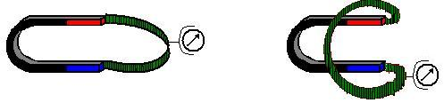

Σχ. 8 Μέτρηση της μαγνητικής τάσης στατικού πεδίου

Β. Ο μετρητής της μαγνητικής τάσης τοποθετείται στο χώρο του μαγνητικού πεδίου , αλλά τα δύο άκρα του είναι πάντοτε ενωμένα .
Κατά την απότομη απομάκρυνση του από το χώρο του πεδίου η ένδειξη είναι πάντοτε μηδενική . Το αποτέλεσμα αυτό σημαίνει ότι σύμφωνα με (2) η μαγνητική τάση κλειστής καμπύλης είναι πάντοτε ίση με μηδέν .

2.3.2 Μαγνητικό πεδίο στάσιμων (σταθερών ) ρευμάτων
Το μαγνητικό πεδίο το οποίο παράγεται από ηλεκτρικά ρεύματα , χαρακτηρίζεται από μαγνητικές τάσεις , οι οποίες εξαρτώνται από το δρόμο . Αυτό σημαίνει , ότι το δυναμικό τους ένα Βαθμωτό δυναμικό , όπως αυτό του στατικού πεδίου . Το δυναμικό τους είναι μάλλον ανυσματικό .

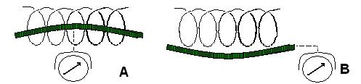

Σχ. 9. Μαγνητική τάση στο πεδίο ενός πηνίου .

Με τη διάταξη του αχ. 9 μετριέται στην περίπτωση (α) μία υψηλή μαγνητική τάση , ενώ στη περίπτωση (β) μια σχετικά πολύ χαμηλότερη .
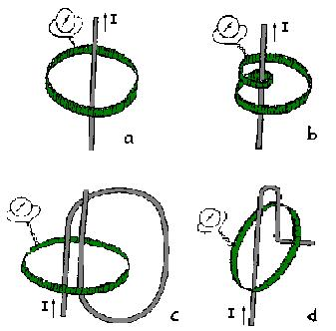
αχ. 10 . Μαγνητική τάση κλειστής καμπύλης στον ευθύγραμμο αγωγό

Με τη διάταξη του αχ. 10.α αποδείχνεται ,ότι η μαγνητική τάση κλειστής καμπύλης και η ένταση του ρεύματος είναι ανάλογα μεγέθη .Αν ο ευθύγραμμος αγωγός εσωκλείεται δύο φορές (Αχ. 10.β), τότε η μαγνητική τάση έχει διπλή τιμή . Το ίδιο αποτέλεσμα παρατηρείται , αν το ρεύμα διαρρέει δύο φορές το εμβαδόν που εσωκλείει το πηνίο ( αχ. 10 .c ). Εφόσον δεν εσωκλείεται κανένα ρεύμα , τότε ο παλμός τάσης ή αντίστοιχα η μαγνητική τάση ,μηδενίζεται (αχ. 10. d) . Οι διατάξεις του αχ. 10 επαληθεύουν τη γενική διατύπωση (3) δηλ. Το νόμο του AMPERE . O νόμος αυτός περιγράφει τη σχέση μεταξύ μαγνητικού πεδίου και ηλεκτρικού ρεύματος σε γενική μορφή . Για το λόγο αυτό είναι ένας από τους πιο σημαντικούς νόμους του στάσιμου ηλεκτρομαγνητικού πεδίου .

